Задание на 8,11,12 апреля
Группа «Юнные творцы», «Веселая палитра-1», «Веселая палитра 2»
Пасхальный натюрморт
Цель
- формировать умение изображать на бумаге задуманную композицию;
- развивать у учащихся творческие способности, умение создавать разные оттенки, подбирать цвета для своей работы, продумывать композиционный ряд;
- воспитывать интерес обучающихся к государственным и церковным праздникам
Для выполнения рисунка мне понадобятся:
- простой карандаш
- лист бумаги для рисования акварелью
- акварель
- кисти
-баночка с водой

1 шаг: Края корзины у основания ручек создадим веточки вербы и мелкие цветочки лесных фиалок. Дополним композицию двумя зелеными листиками и яйцом, лежащим у корзины.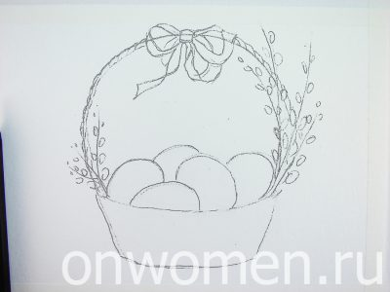
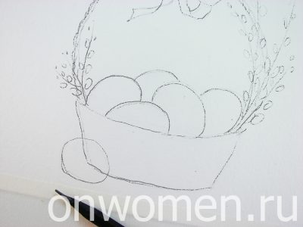
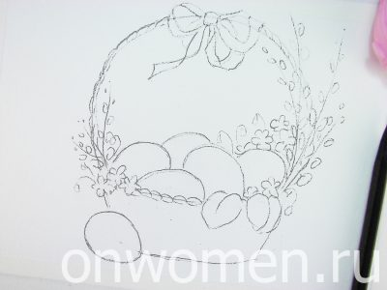
Шаг 2. Умброй жженой прописываем цвет корзинки и крученую ручку. Края объекта затеняем, чтобы придать ему визуальный объем.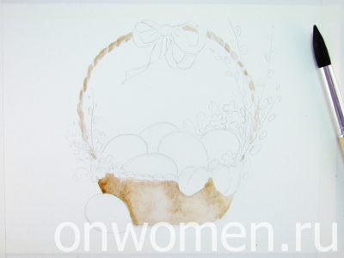
Шаг 3. Фиолетовой акварелью прорисовываем бантик. Мелкими мазками обозначаем глубокие складки и затенения.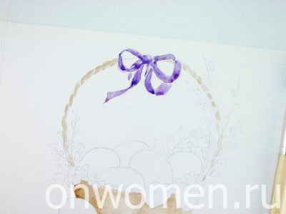
Не смывая с кисти фиолетовый тон, прописываем затененные мелкие лепестки фиалки. Освещенные детали цветочков прорабатываем более теплым тоном – фиолетово-розовым.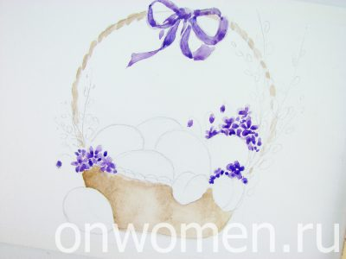

Шаг 4. Насыщаем тени и фактурность корзины насыщенной сепией.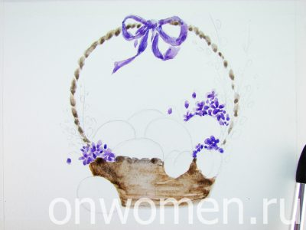
Шаг 5. Бледными оттенками лимонной, голубой, розовой хинакридоновой, зелено и сиреневой прописываем яйца. Зеленым оттенком создаем тоненькие стебельки фиалок и заполняем тон листьев.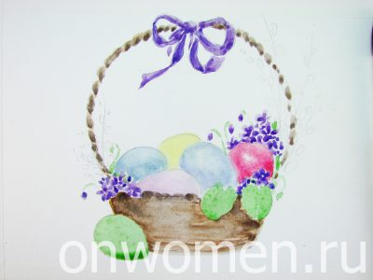
Шаг 6. Теперь нужно прорисовать веточки вербы. Разбавляем серую пейну водой и маленькими мазками вырисовываем пушистые почки растения. Контур почек размываем, чтобы передать пушистость элементов. После создания почек, умброй жженой вырисовываем тонкие прутики. Основание веток оттеняем сажей газовой. Пока веточки вербы высыхают, обрабатываем умброй жженой фактуру бортиков корзинки и ее ручку.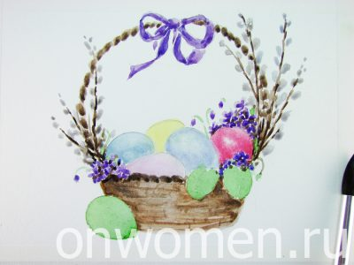
Шаг 7. Насыщаем рисунок плотными оттенками, вырисовываем тонкие детали и создаем падающую тень.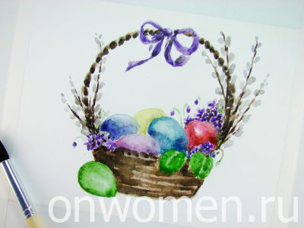
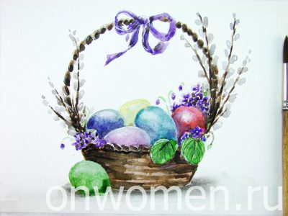
Мелкими бледно-голубыми брызгами дополняем готовую работу.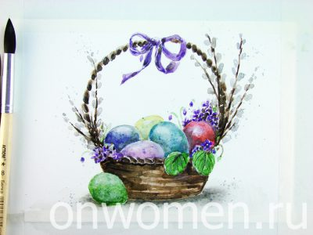
Пасхальная иллюстрация акварелью готова.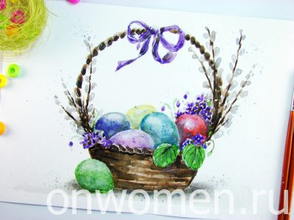
Края корзины у основания ручек создадим веточки вербы и мелкие цветочки лесных фиалок. Дополним композицию двумя зелеными листикам
и яйцом, лежащим у корзины.
Ребята! Cвои работы высылайте в Viber

